*Transcripción de Entrevista al Cliente: Brayan Rojas*

**¿Actualmente usa el sistema por goteo y también el de aspersores?**

Sistema por goteo: No es tan alto, pero igual se pone mangueras para que lleguen a cada un de las plantas que están sembradas, porque se deja un espacio de un metro para cada planta de café y se le introduce en cada una de las mangueras y cuando no quiero regar una planta solo tapó un pequeño hoyo que tienen las mangueras.

Sistema por aspersores: Se coge y se pone mangueras a un pozo o una canaleta donde deber ir, dependiendo de la altura, al pozo se lo pone bastante alto para que tenga presión de agua para que el agua pueda llegar a los aspersores y se pueda mover.

**¿Qué aspectos de su sistema quisiera automatizar?**

Quisiera automatizar para no hacerlo manualmente, es tedioso recoger manualmente y cambiar de lugar el aspersor y así mismo cuando quiero cerrar para que a una planta no le caiga mucha agua, toca ir a buscar la manguera y tapar el pequeño orificio que tiene.

**¿Usted ha notado algún tipo de desventaja por ejemplo con el tema del gasto de agua?**

Creo que en todos los sistemas de riego se gasta agua porque al final donde hay una parte donde solo haya algunas plantas y el aspersor sea demasiado potente o la distancia de riego del aspersor sea grande entonces se va a regar donde no quiero.

**¿De los sistemas de riego menciones que sistema de riego usted quisiera automatizar?**

El de goteo creo que es un poco complicado de automatizar ya que deberán hacer demasiados hoyos y ver cada uno de los hoyos como va ir el agua, sería más práctico y factible el sistema por aspersión.

**¿Qué tipo de terreno es el que usted utiliza para implementar este tipo de riego?**

Dependiendo de lo que quiera sembrar y dependiendo.. osea no todo mundo tiene un terreno aplanado, por mi parte es un poco más de ladera que plano, entonces el terreno, es de relieve alto, pero con los mecanismos que le digo del aspersor me a ido bastante bien el riego.

**¿Usted sabe si el riego sirve para cualquier tipo de suelo?**

Si el riego sirve para cualquier tipo de suelo, menos para el del desierto, por que ahí no se siembra nada, en cambio por los vecinos que yo tengo que también tienen algunos … tienen pastizales, ellos también utilizan bastante el sistema de aspersión y algunos como viven lejos les toca venir caminando casi 6 horas ... 5 horas más o menos hasta poder llegar y abrir las compuertas del agua para que les llegue la presión que necesitan para el pastizal.

**¿Usted tiene beneficios del sistema de riego?**

Si tengo beneficios, no es que tenga pérdidas, pero …. osea lo tedioso de esto es coger y estar activando y desactivando los… el sistema de riego y cuando no quiero ir y cerrar la válvula, y si es que el pozo que nosotros recibimos esta muy lejos es tedioso ir para haya y digamos si es que ya coge la noche osea imaginense , osea es un poco tedioso, sería un poco más factible que hubiera algo que yo pudiera coger y desactivar ese ratito que yo quiero y desactivarlo cuando yo quiera.

**¿Cual es su principal fuente de agua que posee actualmente?**

Hay una represa y ahí va distribuido cada una de las huertas que hay o también hay casas cerca,por el momento yo no vivo prácticamente donde tengo mi sistema de riego, si no, que yo vivo un poco más al centro de la ciudad y el sistema de riego que o tengo esta un poco a las afueras de la ciudad, osea hay reservar osea hay tanques y esos tanques van distribuidos, ahora la prefectura hizo estaciones de agua para poder que de ahí se vayan distribuyendo el agua para diferentes.. digamos cada 100 metros se va cogiendo agua para cada una de las casas que existe cerca o para cada una de huertas.

**¿Usted tal vez ha implementado un sistema de autocontrol o manejo de suministro de su agua?**

Por el momento no , por los recursos mismos que tenemos no es factible, osea no se me hace factible coger y traer grandes maquinarias para poder implementar un sistema de riego un poco .. ósea para aumentar la producción, no me quejo de la producción que hay por que al final de cuentas con el café hay un control, osea el café si me da como para recuperar lo invertido , lo que es abono y esas cosas.

**Entonces ¿Considera usted primordial automatizar el sistema de riego para tener un beneficio?**

Claro osea yo quisiera tener un sistema de riego automatizado.. pueda traer grandes beneficios para cada uno de las fincas o de las huertas porque osea es un sistema que ya va un poco mejorado, en cambio cuando uno hace por aspersión hay algunas plantas que llegan les llega más agua y otras que no les llega mucha agua, entonces ahí hay un problema, en donde no le llegue mucha agua.. y digamos el café, el café necesita bastante agua pero tampoco se debe exagerar y también necesita sombra, y si es que no le llega mucha agua esa planta no va a cargar lo que por lo general las plantas cargan.

**¿Usted tal vez ha tenido alguna mala experiencia por falta de riego dentro de su cultivo?**

Si, algunas veces porque algunas plantas de café que sembré, les a llegado demasiada agua y se han sancochado y entonces esas plantas en que se invirtió fueron un perdida, pero con la otras plantas y ya mejorando los aspersores y estando ahí casi todos los días viendo cómo están funcionando los aspersores y si es que le llega bien la presión por el agua para que puedan tener las plantas agua.

**¿Que cantidad de agua hay que suministrar para sus cultivos?**

Por mi parte es bastante, por lo que es café, yo tengo bastante café entonces osea yo casi vacío el tanque, y con la ayuda de las barricadas que hizo la prefectura, eso también a ayudado bastante para poder llevar más presión y poder sembrar un poco más.. las laderas están un poco más en el suelo de donde está el terreno.

**¿Su receptor de agua cuantos litros de capacidad tiene y diariamente cuántos litros estima que gasta ?**

El pozo que está ahí, que justo construyeron un pozo en el terreno, hicieron la barricada de acojinamiento de agua, creo que es unos 1000 litros pero igual lo abastece bastantisimo porque igual se comparte, pero y con eso es ayuda pero no se cuantos litros utilizare por regar un día, una semana o un mes o hasta el periodo de cosecha del café.

**¿Para sembrar café usted posee un invernadero o posee un terreno abierto?**

Es un terreno abierto en donde sembrar café. por que igual el café necesita bastante sombra como le dije antes, entonces hay bastantes plantas altas, el café es pequeño, no es del café de árbol o café alto.

**¿Es necesario regar si ha llovido?**

Dependiendo porque si llueve con artisimo sol no me sirve, porque las plantas no cogen lo que es agua, pero si es que llueve cuando es tipo 6 de la tarde, ahí si, si es que llueve a esas horas ya no abro los aspersores.

**¿Usted como sabe si una planta a absorbido demasiada agua?**

por que mismo se la ve a la planta es como.. osea si es demasiada agua se la ve.. como que se pudre rapido, osea como que ya no.. cuando carga también no es lo mismo, osea ahí se da uno cuenta, osea hay que fijarse en el tallo y la hoja también, es importante para poder ver si es que la planta necesita nutrientes, necesita más abono y así.

**¿Cómo sabe usted si hay falta de riego?**

por que cuando están florecidas las demás y esas plantas no están florecidas es por que le falta riego le falta abono o se comienza a secar demasiado rápido, comienza a botar todas las hojas de la sola entonces ahí se puede decir que le falta un poco más de agua o nutrientes, pero a veces unas plantas necesitan dependiendo del suelo un poco más de nutrientes del agua.

**¿Cuál sería el mejor momento del día o la hora que usted emplea para regar?**

como le dijera antes a partir de las 6:30 pm cuando ya se aja el sol para que no… si es que se riega cuando hay demasiado sol a las plantas les hace daño, se sancochan, se queman en seguida y en la mañana también es factible a partir de las 6 u 8 de la mañana cuando el sol no afecta tanto a la planta.

**¿Ha tenido alguna buena experiencia con el riego?**

Si he tenido experiencia con el sistema de riego, y es buena por que al final de cuentas cuando uno siembra bastante y algunas plantas que no dan lo que planificado que den, pues se puede reparar con eso, como le digo es tedioso cuando uno vive lejos, digamos que yo dejé tipo 6 abriendo los aspersores hasta el otro día, toca ir otra vez a ir a cerrar los aspersores y que llueva, osea ahí habría demasiada agua para las plantas, se dañan las plantas así, con demasiada agua.

**¿Usted considera que los cuidados que debe dar a su sistema actual de riego son demasiados? ¿Qué cuidados necesita su sistema actual de riego?**

Estar pendiente, estar viendo lo que les falta a las planta, estar abriendo aspersores, estar viendo como va la planta, cada una de las plantas o bueno se siembra por sectores entonces estar viendo qué sector le falta abono, entonces eso es tedioso , estar viendo eso a cada rato todos los días .

**¿Usted podría estimar el precio que posee el cuidado de su sistema actual de riego? ¿Cuál es la vida útil del sistema actual?**

Más o menos gastamos en abono, por que el agua igual no la cobran haya, por que esa agua no es ni potable, solo se usa para el riego, el agua viene por canaletas, viene por sequías desde una represa que hay como un río donde se coge esa agua y distribuye por todo ese sector donde están las canaletas.

Pues aquí más en lo que es mangueras, por que cuando uno se esta por ahí arreglando alguna cosa o esta acabando uno puede romper la tubería o las mangueras que están ahí, entonces si la manguera es demasiado larga uno para no gastar mas dinero uno se la parcha, se pone cauchos y se la envuelve y también los aspersores se dañan algunos no funcionan entonces toca comprar los aspersores.

**¿Cual seria su presupuesto para implementar un sistema de riego automatizado , usted como productor?**

El presupuesto es un poco elevado,porque hay la necesidad porque el café está en auge entonces se vende bastante, entonces uno puede.. si se puede dar el lujo de hacer un sistema de riego automatizado, es que no le puedo decir cuanto voy a gastar por que si es que habrán sistemas más baratos que me de las mismas prestaciones que un sistema caro, entonces no se en cuanto estaria un sistema así , porque como le digo en donde nosotros pasamos no hay tanta acogida, pero si es que se da la posibilidad pues bienvenido sea.

**¿Hay un tipo especial de riego para los nutrientes?**

No por que los nutrientes son naturales, osea si es que tu planta necesita nutrientes se coge y se le pone abono, de ahí haya no se lleva ese tipo de que el agua debe estar con tantos minerales con tantos nutrientes para la planta, haya se utiliza más el abono comercial que se vende en las agropecuarias, porque osea son pozos de agua comunitaria, haya al que le llega bien, y si no lamentablemente tiene que hacer algo para poder llevar agua, lo que sí haya el agua no se va a acabar.

Es difícil implementar un sistema de agua con nutrientes ya que se necesitaría pasar por varios filtros de minerales o sustancia para que pueda haber más producción, es un poco caro, osea se haría caro para nosotros.

**¿Los aspersores son fijos o podrían ser removibles?**

Los aspersores no son fijos, por que ese aspersor puede ser utilizado para dos sectores de siembra, lo que sí es ver la presion, por que digamos si un aspersor me sirve para dos sectores lo dejo y puedo utilizar el aspersor que me sobra para otro sector y se van cambiando los aspersores, si es que necesita un poco más abajo de donde quiero regar solo cogo y lo llevo, osea porque las mangueras son un poco largas para poder llevar los aspersores a un lado en donde necesito más agua

*Entrevista con el especialista: Stalin Conde*

Parámetros puntuales para el sistema de riego:

**Temperatura**

Esta información siempre va a estar disponible en los anuarios y en el INAMHI que es una página de Hidrología en donde está toda la información respecto a la temperatura, precipitación y todos los datos meteorológicos necesarios.

Datos de INAMHI :



Estación M0150

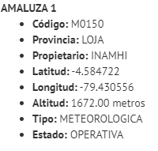

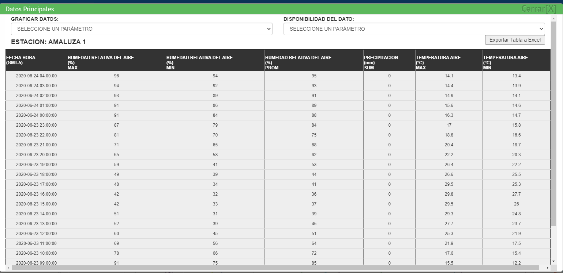

<http://186.42.174.236/InamhiEmas/#>

La temperatura oscila entre los 34.8°C en las partes más bajas y en la partes altas que es la cordillera la temperatura promedio es de 10°C. En Amaluza la temperatura promedio es de 21.16°C

Se puede recolectar información diario e incluso por horas.

**Precipitación**.

**Precipitación media**

**Distribución de la precipitación**

Cuando se diseña un sistema de riego necesitamos saber cual es el KC(coeficiente de cultivo) del cultivo (KC, es coeficiente que determina el requerimiento hídrico del cultivo), por ejemplo un cultivo de maíz va a tener un coeficiente diferente a un cultivo frutal; Cada cultivo tiene su KC diferente.

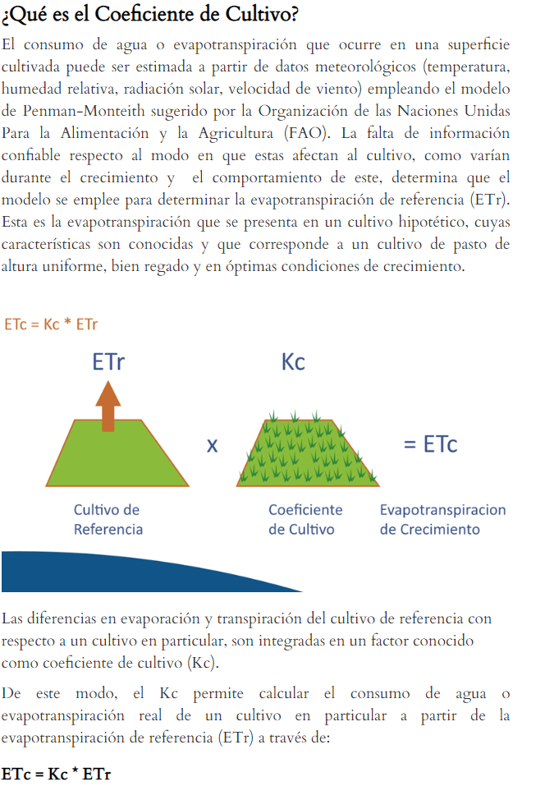

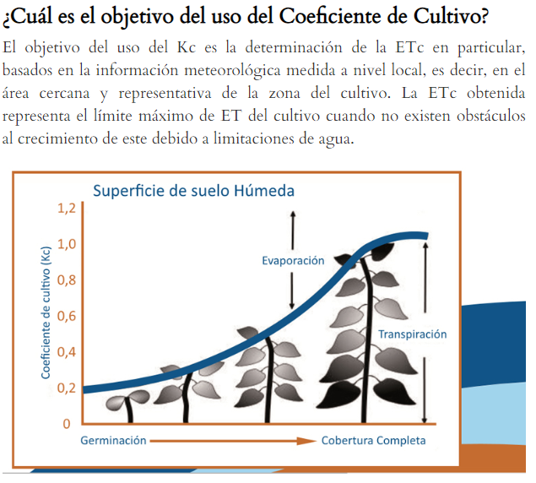

<https://www.portalfruticola.com/noticias/2016/08/14/que-es-le-coeficiente-de-cultivo-kc-en-riego-valores-por-especie/#:~:text=El%20Kc%20representa%20el%20efecto,%2D%20Altura%20del%20Cultivo.&text=Se%20refiere%20a%20la%20resistencia,%2D%20Evaporaci%C3%B3n%20del%20Cultivo.>

**Humedad Relativa**

**Cuestiones de viento**

**Insolación**